Лабораторная работа
«Ассоциативный анализ данных»
- Цель работы:
Изучить возможности модуля «Ассоциативный анализ» среды R на примере решения прикладной задачи.
- Задание к работе:
- Проведите ассоциативный анализ данных согласно варианту задания (см. данные в csv-файлах). Приведены данные о продажах бытовой и электронной техники. Всего 1230 записей (покупателей). Данные закодированы 1 – покупка совершена, 0 – нет. Также приведена информация о кредите (был ли взят кредит на покупку).
- Выявите ассоциативные взаимосвязи в данных.
- Постройте сетевой график правил ассоциации.
- Сделайте выводы о закономерностях в данных на основе проведенного анализа.
- Теоретические сведения
Анализ Data Mining – Association Rules основан на построении ассоциативных правил связи между наблюдаемыми явлениями.
Ассоциативные правила или правила связи позволяют находить закономерности между связанными событиями (причина обозначается как Body, следствие как Head).
Скажем, покупка домашнего кинотеатра (Body) в 84 % случаях происходит в кредит (Head). При этом покупателей кинотеатра (Head) в кредит (Body) было всего 40% от клиентов в таблице данных.
Здесь 84% – называются достоверностью (confidence) ассоциативного правила:
Body -> Head
«Покупка домашнего кинотеатра» -> «Кредит»,
а 40% - поддержкой (support) этого ассоциативного правила.
Также существует еще одна характеристика связи - корреляция. В некотором смысле, она является нормализованной величиной поддержки.
Значение корреляции для пары кодовых или текстовых значений {Body, Head} вычисляется как поддержка этой пары, деленная на квадратный корень из величины поддержки Body и Head:
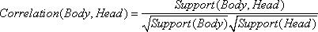
- доля покупателей, которые купили кинотеатр.
- Порядок проведения ассоциативного анализа в среде R
Для выполнения ассоциативного анализа в среду необходимо подгрузить два пакета:
- arules – пакет для проведения ассоциативного анализа;
- arulesViz – пакет для визуализации результатов ассоциативного анализа.
Если в Вашей среде данные пакеты не установлены, это можно выполнить следующим образом.
install.packages("arules")
install.packages("arulesViz")
Подключить пакеты в работу скрипта можно следующим кодом.
library("arules")
library("arulesViz")
После того как в среду R были скачены и подключены необходимые пакеты, можно начинать подготовку данных к ассоциативному анализу.
Загрузка данных осуществляется из csv-файла, аналогично предыдущим лабораторным работам.
data <- read.delim(file = "C://lab3_data.csv", sep = ",", header = TRUE, row.names = 1)
Поиск ассоциативных правил будет проводиться для записей с использованием кредита, поэтому необходимо отделить столбец «Кредит».
dataN <- data[, -11] # Берем данные, исключая столбец Кредит
isCredit <- data$Кредит # Столбец "Кредит"
isCredit[isCredit == 1] <- "С кредитом"
isCredit[isCredit == 0] <- "Без кредита"
Для проведения ассоциативного анализа исходные данные преобразуются в файл транзакций.
Файл транзакций представляет собой набор записей следующего типа:
С кредитом, Товар1, Товар2, Товар3, ..., ТоварN
Преобразования исходных данных в файл транзакций в среде R можно выполнить с помощью следующего кода.
itemsList <- sapply(1:nrow(dataN), function(i)
paste(c(isCredit[i], colnames(dataN[i, dataN[i, ] == 1])),
collapse = ",", sep = "\n"))
Проверить правильность заполненного списка можно с помощью команды head(itemsList), которая покажет несколько первых элементов списка.
После того, как убедились, что данные формируются в нужном формате, заполняется файл транзакций.
write(itemsList, file = "C://basket.csv")
На этом заканчивается этап подготовки данных и начинается этап проведения ассоциативного анализа.
Для начала нужно считать записанные ранее транзакции из файла.
trans <- read.transactions("C://basket.csv", format = "basket", sep = ",")
С помощью команды inspect(trans) можно вывести считанные транзакции в консоль, а с помощью команды summary(trans) можно посмотреть сводную информацию о наборе транзакций (рис. 1).
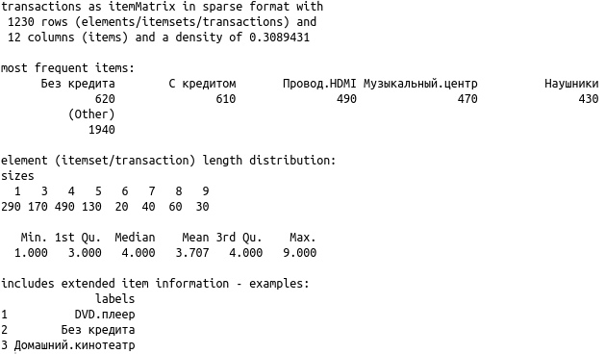
Рис 1. Сводная информация о наборе транзакций
Построение частотной диаграммы транзакций осуществляется с помощью команды itemFrequencyPlot(trans, cex.names = 0.8) (рис. 2).
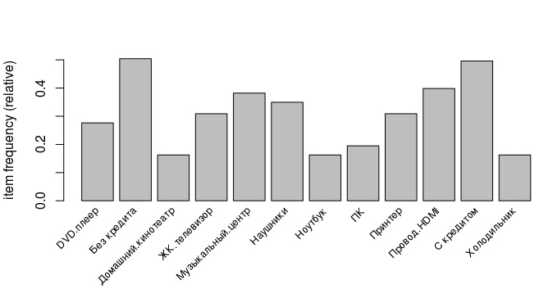
Рис 2. Частотная диаграмма транзакций
Для составления ассоциативных правил с минимальной поддержкой 0.1 и минимальной достоверностью 0.5 для заданных транзакций используется следующая команда.
rules <- apriori(trans, parameter = list(support = 0.1, confidence = 0.5))
При увеличении значений параметров будет уменьшаться количество правил, попадающих в итоговую таблицу. По сути, мы начинаем искать все более и более надежные зависимости в данных. Например, установив минимальный уровень достоверности равный 1, мы получим только те правила (если конечно таковые будут), которые соответствуют следующему принципу: из А всегда (в 100% наблюдений) следует B.
Просмотр сводной информации о полученных ассоциативных правилах (рис. 3) осуществляется с помощью команды summary(rules).
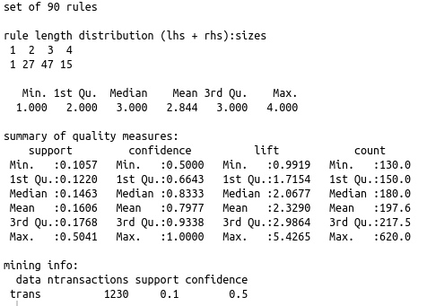
Рис 3. Сводная информация о ассоциативных правилах
Support (Body, Head) («совместная» поддержка) – показывает, для какой доли всех наблюдений верна и причина, и следствие.
Confidence (Body->Head) (достоверность) – показывает, какая доля всех наблюдений, для которых верна причина, верно и следствие.
С помощью команды rulesWithCredit <- subset(rules, subset = rhs %in% "С кредитом") фильтруются ассоциативные правила, которые содержат транзакции с использованием кредита.
Построение сети ассоциативных правил (рис. 4) осуществляется с помощью команды:
plot(rulesWithCredit, method = "paracoord")
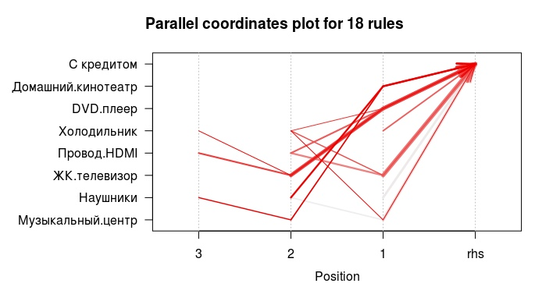
Рис 4. Сеть ассоциативных правил
Если ассоциативных правил слишком много и сеть получилась нечитабельной, можно ограничить количество отображаемых правил.
plot(head(sort(rulesWithCredit, by = "support"), 10), method = "paracoord")
Ещё один вид представления ассоциативных правил – граф. Граф ассоциативных правил (рис. 5) можно получить с помощью следующей команды.
plot(rulesWithCredit, method = "graph",
control = list(nodeCol = grey.colors(10),
edgeCol = grey(.7), alpha = 1))
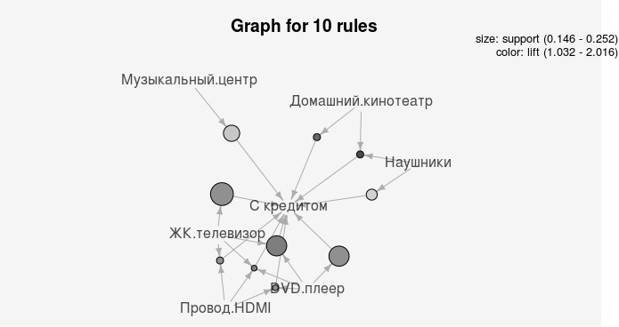
Рис 5. Граф ассоциативных правил
Аналогично, отфильтровать первых 10 правил можно используя head и sort:
plot(head(sort(rulesWithCredit, by = "support"), 10), method = "graph",
control = list(nodeCol = grey.colors(10),
edgeCol = grey(.7), alpha = 1))
- Требования к отчету
В отчете к работе приведите:
- постановку задачи;
- фрагмент отчета с построенными правилами ассоциации;
- сетевой график правил ассоциации;
- выявленные ассоциативные взаимосвязи (закономерности в данных) с указанием величины поддержки, достоверности и корреляции.

- Список литературы

- В.П.Боровиков. STATISTICA. Искусство анализа данных на компьютере: для профессионалов (2-е издание), СПб.: Питер, 2003. – 688 с.: ил.
- Г.И.Ивченко, Ю.И.Медведев. Математическая статистика. – М.: Высшая школа, 1984. – 248 с.
- Вероятность и математическая статистика: Энциклопедия / Под ред. Ю.В. Прохорова. – М.: Большая Российская энциклопедия, 2003. – 912 с.
- Паклин Н.Б., Орешков В.И. Бизнес-аналитика: от данных к знаниям. – Спб.: Питер, 2013. – 704 с.

